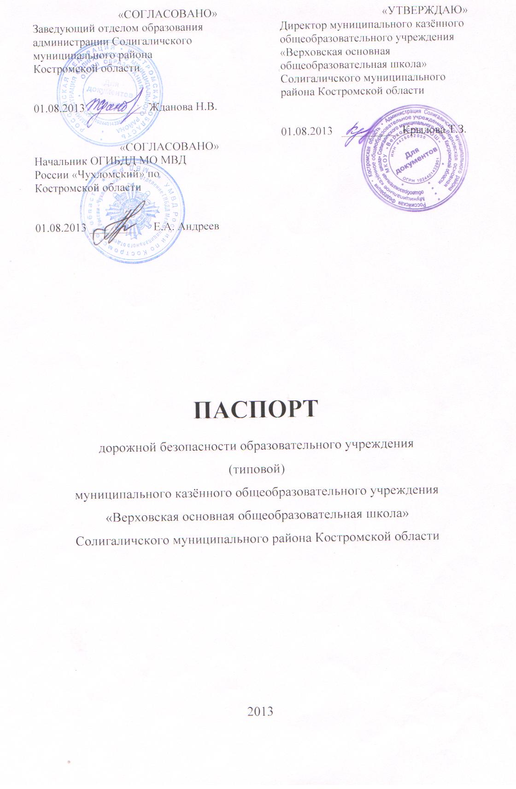

**Общие сведения**

Муниципальное казённое общеобразовательное учреждение «Верховская основная общеобразовательная школа» Солигаличского муниципального района Костромской области

Юридический адрес ОУ: *Костромская область, Солигаличский район, д. Бурдуково, ул. Ветеранов, д.17*

Фактический адрес ОУ: *Костромская область, Солигаличский район, д. Бурдуково, ул. Ветеранов, д.17, д. 14*

Ответственный от

муниципального органа

образования *главный специалист отдела образования Скачкова .*

*администрации Солигаличского Ирина*

*муниципального района Костромской Ивановна*

*области*

*(должность) (фамилия, имя, отчество)*

*8(49436)5-14-93*

*(телефон)*

Ответственный от

Госавтоинспекции *инспектор ОГИБДД МО МВД Петушкова Наталья*

*«Чухломский» по Костромской Владимировна*

*области*

*(должность) (фамилия, имя, отчество)*

*8(49441)2-17-65*

*(телефон)*

Руководители ОУ:

Директор *Крылова Татьяна Зотиковна 8 (49436) 3-51-43*

*(фамилия, имя, отчество) (телефон)*

Заместитель директора

по учебной работе *нет*  _______________

(фамилия, имя, отчество) (телефон)

Заместитель директора

по воспитательной работе *нет* _____________

(фамилия, имя, отчество) (телефон)

Преподаватель ОБЖ *Смирнова Светлана Вячеславовна 8(49436)3-51-43*

(фамилия, имя, отчество) (телефон)

Ответственный за организацию работы по профилактике ДДТТ *Медведникова Людмила Павловна*

Тип ОУ *основная общеобразовательная школа*

Количество педагогического состава *10 чел.*

Количество учащихся *44 чел.*

Наличие уголка по БДД - *3; коридор 1 этажа, кабинеты начальных классов*

*(если имеется, указать место расположения)*

Наличие класса по БДД __*нет*______________________________________

*(если имеется, указать место расположения)*

Наличие автогородка (площадки) по БДД *имеется (переносная)____________________________*

Наличие автобуса в ОУ *ГАЗ 322132 Н 870 ХС 44*

(при наличии автобуса)

Владелец автобуса *МКОУ «Верховская ООШ»*

(*ОУ, муниципальное образование и др.*)

Юридический адрес владельца: _ *Костромская область, Солигаличский район, д. Бурдуково, ул. Ветеранов, д.17*

Место хранения и технического обслуживания *гаражи ООО «Руса»*

Место медицинского освидетельствования водителя *ОГБУЗ Солигаличская РБ*

Сведения о водителе (водителях) *Смирнов Сергей Владимирович, водительский стаж 28 лет, категории A B C D E*

________________________________________________________________

(*ФИО, открытые категории, стаж вождения, сведения о переподготовке и др.*)

________________________________________________________________________________________________________________________________

Время занятий в ОУ:

1-ая смена: 9:00 – 14:50

2-ая смена: нет

Телефоны оперативных служб:

МЧС – 01

Полиция – 02

Скорая помощь – 03

**План-схема расположения ОУ**

Детский сад

Дом культуры

Магазин

МКОУ «Верховская ООШ» ул. Ветеранов, д.17

д. 15

д. 21

д. 19

Улица Ветеранов

- Жилая застройка

- Проезжая часть

**Схема организации дорожного движения в непосредственной близости от образовательного учреждения**

**МКОУ «Верховская ООШ»**

**ул. Ветеранов, 17**

- ограждение образовательного учреждения

- искусственное освещение

- направление движения транспорта

- дорожный знак «Дети»

**Фотоматериалы пешеходных переходов**

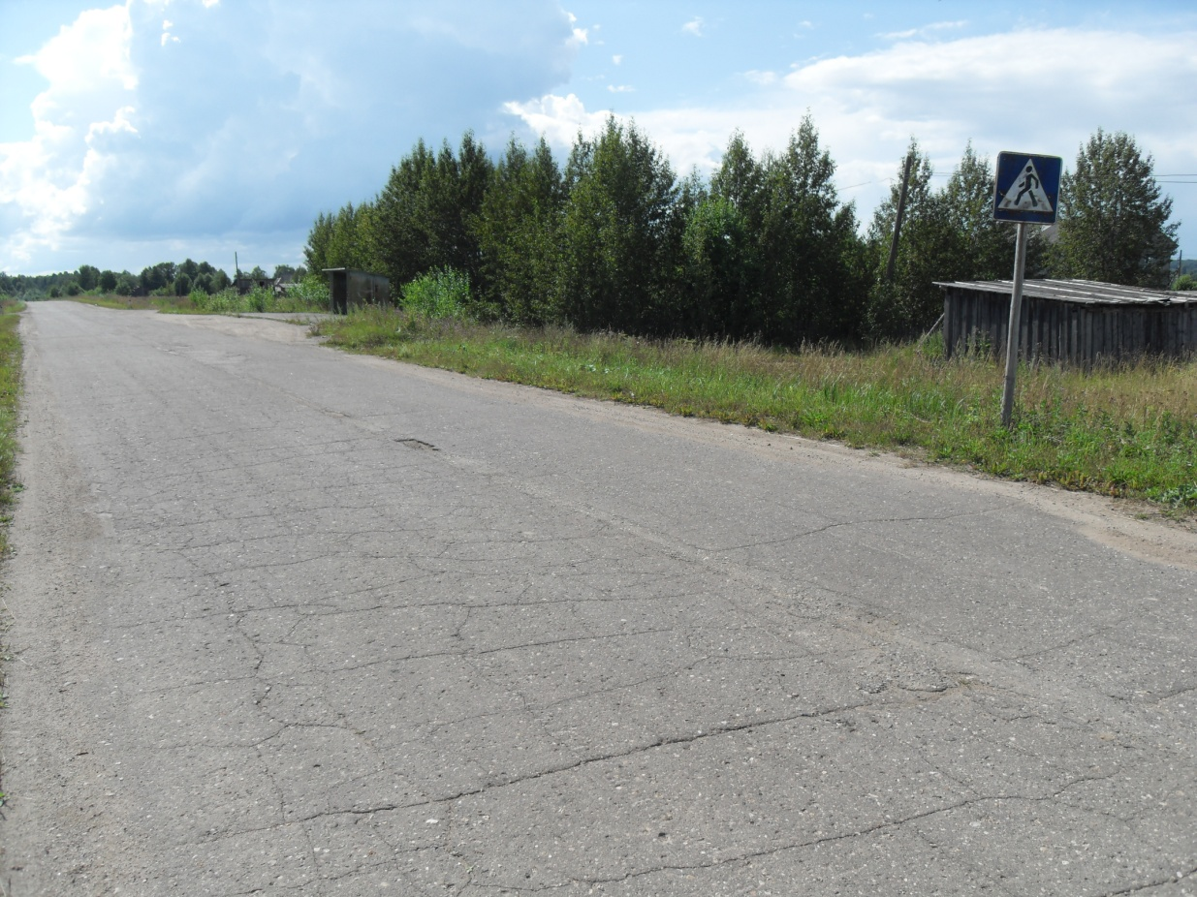

**Транспортные и пешеходные потоки в районе ОУ**

Магазин

МКОУ «Верховская ООШ»

д. 15

д. 21

д. 19

Дом культуры

Детский сад

- жилая застройка

- проезжая часть

- движение транспортных средств

- движение пешеходов

**Маршруты движения групп детей к дому культуры, парку и к спортивной площадке от образовательного учреждения**

МКОУ «Верховская ООШ» ул. Ветеранов, д.17

д. 15

д. 21

д. 19

Улица Ветеранов

Дом культуры

Спортивная площадка

Детский сад

Магазин

Парк

- жилая застройка

- проезжая часть

- маршруты движения групп детей к дому культуры, парку и к спортивной площадке от образовательного учреждения

**Маршрут движения автобуса ОУ**



**Проведение проверок территорий ОУ, подъездных путей**

**и пешеходных переходов**

- График плановых проверок в приложении;

Таблица 1.

Результат проведения проверок территорий ОУ, подъездных путей и пешеходных переходов[1].

|  |  |  |  |
| --- | --- | --- | --- |
| Дата | Выявленные недостатки | Принятые меры | Отметка об устранении |
|  |  |  |  |
|  |  |  |  |
|  |  |  |  |
|  |  |  |  |
|  |  |  |  |
|  |  |  |  |
|  |  |  |  |
|  |  |  |  |
|  |  |  |  |
| \ |  |  |  |

**Сведения о дорожно-транспортных происшествиях**

**с пострадавшими детьми (учащимися конкретного ОУ)**

|  |  |  |  |  |  |  |
| --- | --- | --- | --- | --- | --- | --- |
| Дата | Время | Место  ДТП | Причина  ДТП | Сопутствующие дорожные условия | Последствия ДТП | Принятые меры |
|  |  |  |  |  |  |  |
|  |  |  |  |  |  |  |
|  |  |  |  |  |  |  |
|  |  |  |  |  |  |  |
|  |  |  |  |  |  |  |
|  |  |  |  |  |  |  |
|  |  |  |  |  |  |  |

1. Таблица ведется для каждого пешеходного перехода и для каждого подъездного пути отдельно.